Нейропсихологи утверждают, что нарушение межполушарного взаимодействия является одной из причин недостатков речи, чтения и письма.
Развитие межполушарных связей построено на нейропсихологических играх, в ходе которых задействованы оба полушария мозга.
Каким детям необходимы нейроигры:

- если ребёнок гиперактивный, «не слышит» взрослых или чересчур медлительный и пассивный;
- заметна эмоциональная нестабильность, резкие перепады настроения;
- постоянно путает «лево» и «право»;
- плохо ориентируется в пространстве, не может скоординировать движения;
- присутствуют навязчивые движения
(почёсывания, грызёт ногти и т. д.);
- быстро утомляется, не может сосредоточиться на задании, тяжело осваивает чтение, грамоту и счёт;
- есть проблемы с речью разной сложности;
- наблюдается слабая познавательная деятельность;
- плохо развита мелкая и общая моторика
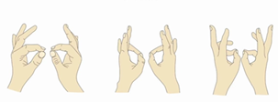

Принципы
проведения нейроигр и упражнений:

«От простого к сложному» - упражнения начинаются с наиболее доступных для ребенка, постепенно их сложность и количество повторений увеличивается.

«Поэтапного усвоения» - если упражнение оказывается недоступным ребенку, то оно разбивается на несколько более простых этапов, каждый из которых отрабатывается до тех пор, пока ребенок не сможет выполнить требуемое упражнение целиком.

«Би/моно/попеременно» - комплекс упражнений отрабатывается сначала правой рукой, потом только левой рукой и двумя руками одновременно.

«Ритмичность» - упражнения целесообразно проводить под счет, соблюдая определенный ритм. Все упражнения осваиваются сначала без речевого сопровождения, затем к каждому упражнению подбирается речевой материал в соответствии с речевыми возможностями детей.

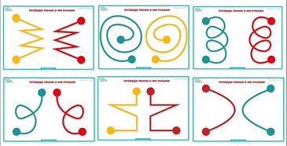

МБДОУ «Детский сад №2»

Нейропсихологические игры и упражнения как
эффективный метод развития речи
дошкольников

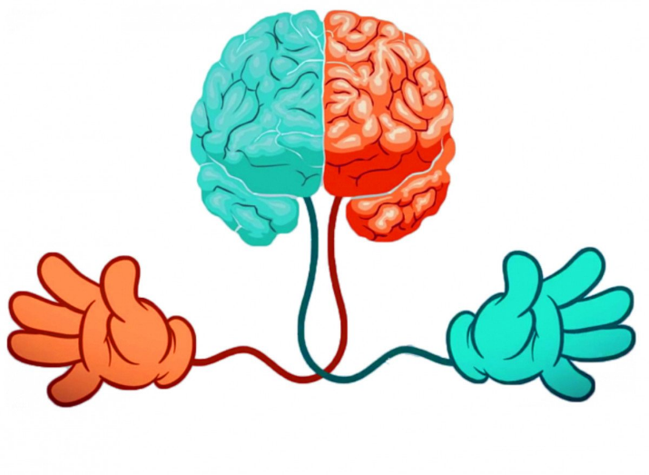

Составитель:
Дронова А.В.

г. Лиски
2024
Нейрогимнастика – это система упражнений, основная цель применения которой – активизация речевого развития.

Комплекс упражнений подбирается для:
- стимулирования речевой активности;
- вырабатывания слухоречевого внимания;
- улучшения процессов головного мозга, которые отвечают за речь;
- развития познавательных процессов (память, внимание, мышление).
Упражнения, направленные на улучшение качества переноса информации из одного полушария в другое

Игра «Нос-ухо»
Левой рукой нужно взяться за правое ухо, правой рукой – за нос. После чего делаем хлопок руками и меняем руки в точности наоборот. Параллельно с выполнением упражнения произносим звуки, слоги или слова.

Игра «Веселая грядка»
Ребенку необходимо раскладывать предметы в две корзинки одновременно двумя руками. Картинки с предметами выбирайте, исходя из поставленной задачи.
Упражнения, которые повышают уровень самоконтроля (ритмичное изменение положений рук)

Нейротаблицы
В этих играх нужно одновременно обеими руками находить одинаковые объекты с разных сторон. Объекты могут быть совершенно разные: птицы и животные, числа, цифры, буквы и т. д.
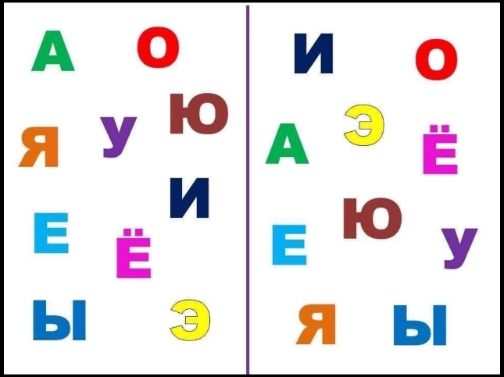
Нейродорожки
Каждая рука движется в одно и то же время по собственной дорожке, переставляя
пальцы одновременно.

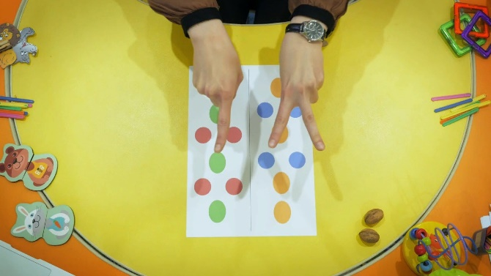

Упражнения, направленные на мозжечковую стимуляцию

Основные виды движений с мячом:
- броски вниз двумя руками, вверх двумя руками;
- нейроигра с мячом «Тебе-мне» Ребенок передает мяч обеими руками соседу
- нейроигра «Передай другому» Ребенок выполняет руками перекрёстные движения (правая рука сверху, затем левая)

Упражнение «Ребро – кулак – ладонь»
Ребенку нужно запомнить три положения: ребро, кулак, ладонь. Если ребенок может быстро сделать одной рукой, то нужно подключать вторую руку.

Рисование двумя руками «Треугольники, круги»
Ребенок рисует одновременно двумя руками максимальное количество кругов или треугольников. Можно усложнить одна рука рисует круги, другая – треугольники.

Игра «Забавные палочки»
Цель: развивать общую и мелкую моторику, ориентировку в пространстве, произвольное внимание. Материал: счетные палочки. Методика проведения: Педагог просит выкладывать одновременно двумя руками фигуры, объекты, ряды (по схеме и инструкции). Дети выполняют
задание обеими руками одновременно.
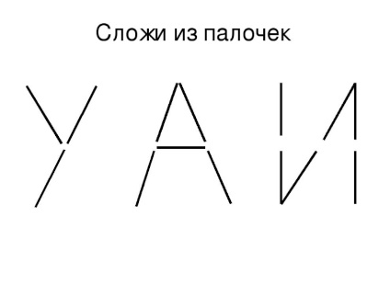
Благодаря простоте и увлекательности нейроигры являются эффективным инструментом. Регулярное их использование оказывает положительное влияние на развитие речи, интеллекта и улучшает состояние физического и эмоционального здоровья.

